Queridos alunos e familiares!

Nesse tempo que estamos em casa, vamos aproveitar nosso tempo para curtir a família e fazer coisas bem legais, como: brincar, conversar, rir e se sobrar um tempinho... Fazer nossas atividades.
Em cada período, estaremos enviando atividades bem legais, com assuntos variados, para que vocês possam aprender, se divertindo.
Trabalharemos temas, como: Coordenação motora, cores, numerais, letras, animais, brinquedos, datas comemorativas entre outros.
Para que nossos dias em casa sejam bem produtivos, gostaríamos de contar com a participação de todos da turma e seus familiares.
Desejamos que esses dias passem rápido e que logo possamos nos reencontrar para um forte abraço e ver que todo cuidado valeu a pena.

Com carinho, professoras Ivone e Rubieli.

ATIVIDADES REFERENTES À DATA DE 18.05 A 29.05/2020
SECRETARIA DA EDUCAÇÃO: ZOLEIDE MARCONSSONI
DIRETORA: GENECI PACHECO FRANCISCO
COORDENADORA PEDAGÓGICA: DIANA TEREZINHA PEGORINI BERTUZZI
PROFESSORAS: RUBIELI APARECIDA GARBIN E IVONE MARTA TRENTO
TURMA: MATERNAL II

PLANEJAMENTO

FAIXA ETÁRIA
Crianças 1 ano e 11 meses a 3 anos e 11 meses

CAMPOS DE EXPERIÊNCIA

O eu, o outro, o nós.
Corpo, gestos e movimentos.
Traços, sons, cores e formas.
Escuta, fala, pensamento e imaginação.
Espaços, tempos, quantidades, relações e transformações.

OBJETIVOS DE APRENDIZAGEM E DESENVOLVIMENTO
(EI02EO01) Demonstrar atitudes de cuidado e solidariedade na interação com crianças e adultos.
(EI02EO02) Demonstrar imagem positiva de si e confiança em sua capacidade para enfrentar dificuldades e desafios.
(EI02EO05) Perceber que as pessoas têm características físicas diferentes, respeitando essas diferenças.
(EI02CG05) Desenvolver progressivamente as habilidades manuais, adquirindo controle para desenhar, pintar, rasgar, folhear, entre outros.

(EI02TS01) Criar sons com materiais, objetos, instrumentos musicais e objetos da cultura local e elementos naturais da região para acompanhar diversos ritmos de música.
(EI02EF01) Dialogar com crianças e adultos, expressando seus desejos, necessidades, sentimentos e opiniões.
(EI02ET04) Identificar relações espaciais (dentro e fora, em cima, embaixo, acima, abaixo, entre e do lado) e temporais (antes, durante e depois).
(EI02ET05) Classificar objetos, considerando determinado atributo (tamanho, peso, cor, forma etc.).

EXPERIÊNCIAS

- Expressar-se e ser acolhidos, compreendidos e potencializados seus recursos comunicativos do choro, olhares, imitação, gestos, expressões corporais e faciais em diferentes momentos do cotidiano;
- Participar com a família em projetos da instituição e das turmas;
- Desenvolver a autonomia e explorar o movimento como uma forma de linguagem corporal de modo a expressar sentimentos, desejos, emoções e pensamentos de si e do outro;
- Manipular os objetos com diferentes texturas, cores, formatos, densidades, temperaturas, tamanhos, elementos naturais, objetos que fazem parte da cultura local e familiar;
- Explorar elementos naturais da região vivendo e percebendo a natureza como fonte de criação e inspiração;
- Descobrir sensações experimentadas na relação com a natureza, objetos e materiais como tintas, gelatina, na relação com diferentes tipos de solo, areia, grama, no contato com outras crianças e adultos;
- Participar do uso da linguagem verbal em variadas situações de seu cotidiano, nas conversas, nas brincadeiras, nos relatos dos acontecimentos, nas músicas, nas histórias, etc;
- Participar de situações significativas onde falar, desenhar sejam modos de brincar, porém um brincar capaz de desafiar sua capacidade imaginativa, conhecedora, curiosa;
- Perceber na relação família e escola as atitudes de cooperação e complementaridade nas tarefas de cuidar e educar;
- Explorar diferentes suportes para desenhar, pintar, modelar, fazer colagens, utilizando tintas;
- Conhecer a diversidade cultural por meio da música, das danças e das brincadeiras, utilizando seu corpo para manifestar, produzir e ampliar seu repertório cultural, valorizando a expressão corporal;

- Brincar com circuitos, desafios e obstáculos em diferentes ambientes;
- Manipular, manusear, criar, construir, reaproveitar diversos objetos, desenvolvendo sua percepção visual, auditiva, tátil, gustativa, olfativa;
- Manusear materiais e objetos no espaço (pegar, encaixar, empilhar, puxar, segurar, enfileirar, agrupar, chutar, arremessar e outros);
- Receber estímulo, apoio, orientações e participar da resolução dos conflitos gerados pela convivência, afirmando as identidades, a solidariedade, a cooperação.

DESENVOLVIMENTO DAS ATIVIDADES

ATIVIDADE MÚSICA ESTE CONE VAI VIRAR
Os alunos deverão assistir ao vídeo e fazer os gestos conforme a música pede utilizando um cone que poderá ser confeccionado com uma folha branca.
Aqui temos o link da música: https://www.youtube.com/watch?v=CVz7zDl_Cu0

E aqui o vídeo de como deve ser a brincadeira:
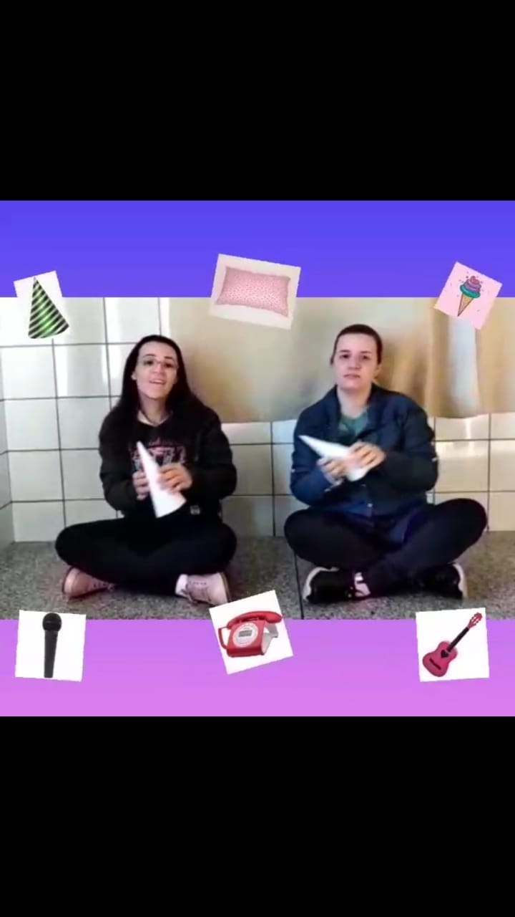
https://drive.google.com/file/d/19EuMWPAHr-g_x5yn395U7zB8tllXI2Ec/view?usp=sharing

ATIVIDADE PORCO ESPINHO
As crianças assistirão ao vídeo que conta a história de um porco que era rejeitado pelos amigos por causa de seus espinhos. Mas que no final os amigos encontraram uma solução para poderem se aproximar dele.
Link do vídeo: https://www.youtube.com/watch?v=yYZOJ-Rn9hU
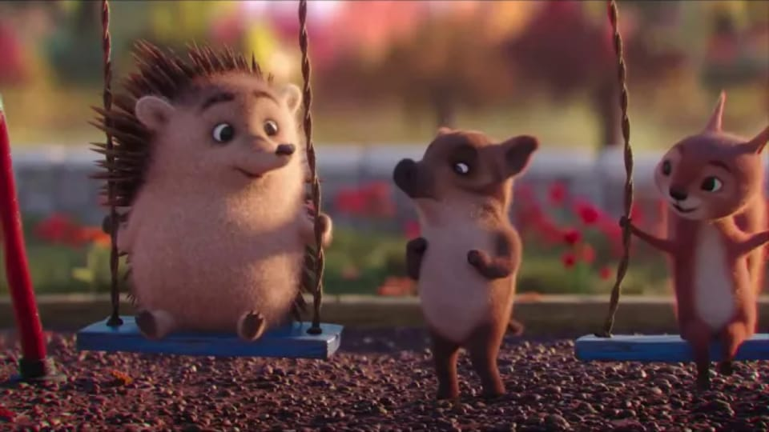
Depois de ouvirem a história, eles irão produzir um porco espinho com papelão e pedaços de galhos. Onde com ajuda de um adulto farão pequenos furos no papelão e irão introduzir os pedacinhos de galhos de árvores que representarão os espinhos do porco.

Link de como realizar a atividade:
https://drive.google.com/file/d/15puELK-5pcJT9Ntp6AMm__zJC6PXL1rg/view?usp=sharing
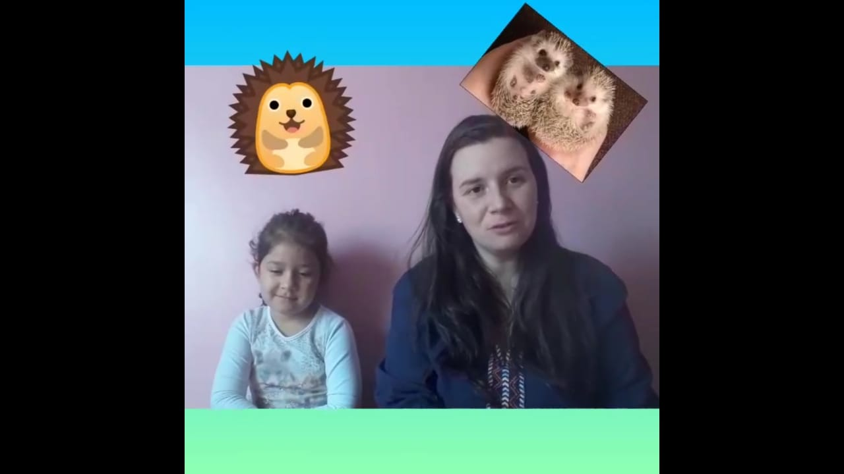

ATIVIDADE TAMPANDO A GARRAFA
Essa atividade consiste em amarrar vários litros em um barbante identificados com brinquedos de cores diferentes, os litros deverão estar sem as tampas. A criança irá pegar a tampa da mesma cor do litro e tampa-lo.

Link do vídeo da atividade:
https://drive.google.com/file/d/1Qf1WbVbcEXAcBFNDBL6KVoH3Yk2xiCBd/view?usp=sharing
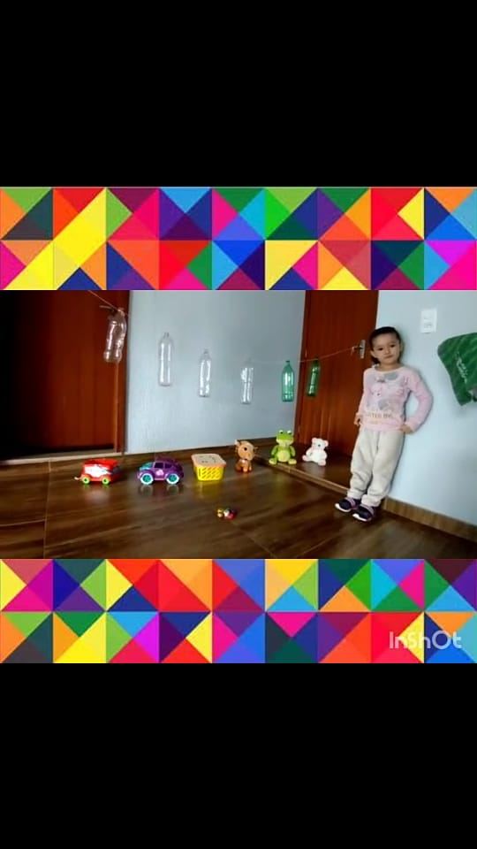

ATIVIDADE BICHINHOS COM FOLHAS

As crianças irão assistir ao vídeo BITA E OS INSETOS, onde poderão identificar os bichinhos ( insetos) que vivem no jardim.

Link do vídeo: https://drive.google.com/file/d/16HK7kEFS3Pp85jrB3RLQdnjYg76_ktym/view?usp=sharing

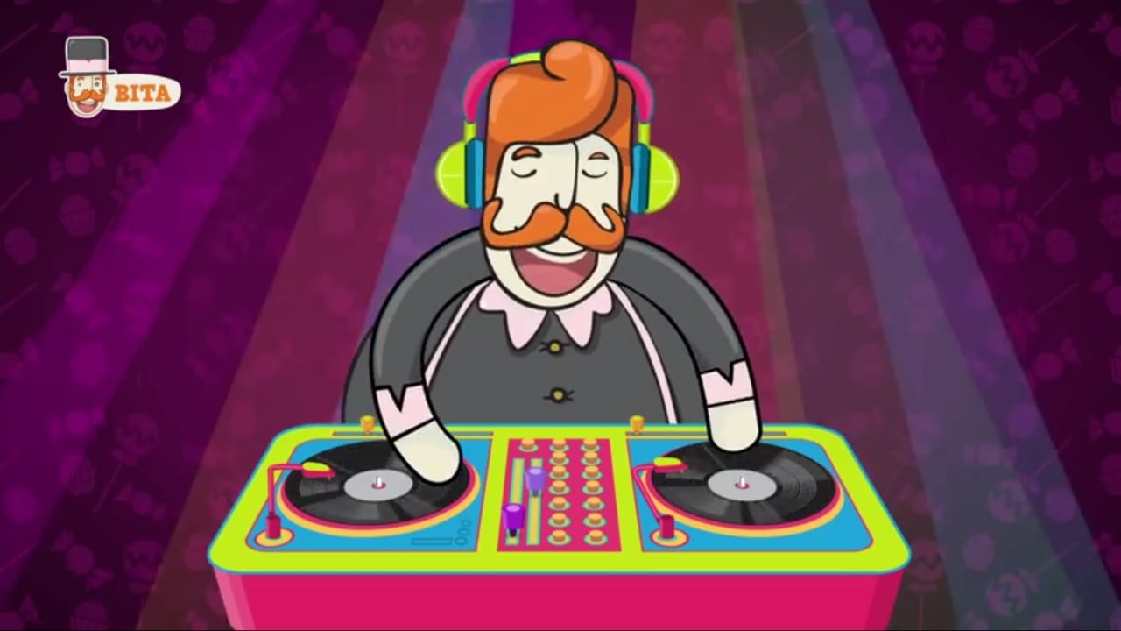

Depois com ajuda de um responsável irá coletar folhas de plantas e com as quais produzirá algum animal, assim como no exemplo abaixo:
